**Ковродабра-коврожух, почитали книги вслух!**

ПОДВОДКА: Как прошли посиделки на волшебном ковре.

Новый формат встреч в «Архипелаге», состоявшиеся 5 октября посиделки на волшебном ковре, прошли очень весело. Участники встречи в уютной осенней атмосфере послушали отрывки из книг современных детских авторов, поиграли, а также посмотрели мультфильм по книге [Марины Тараненко](https://archipelag-publishing.ru/authors/writers/61205/) [**«Карусельный король»**](https://archipelag-publishing.ru/catalog/tales/61584/).

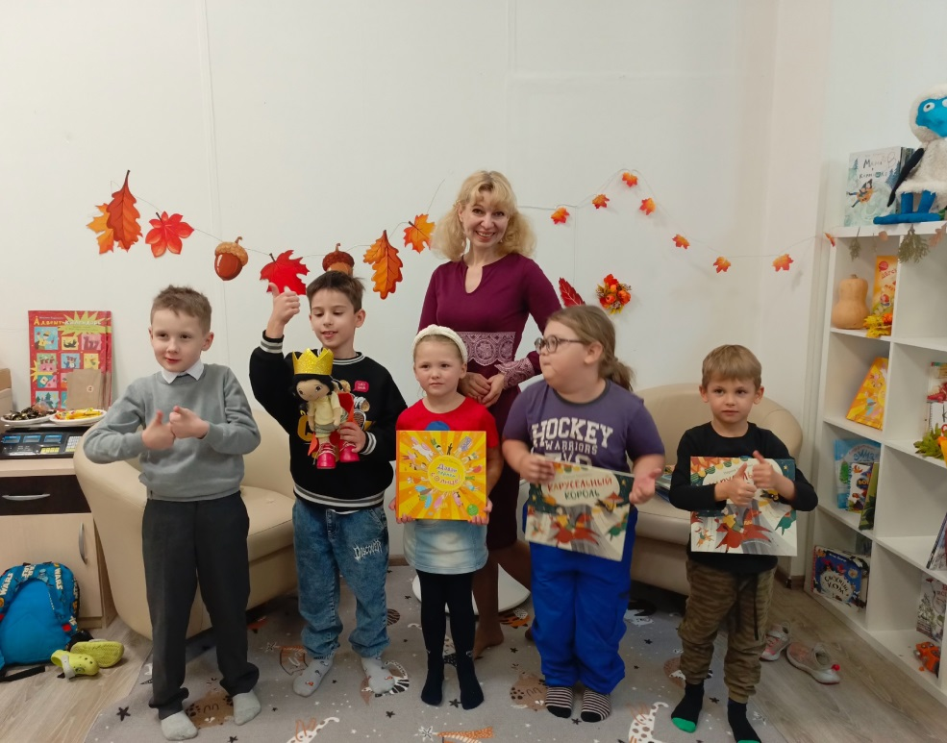

А ещё у нас были ковровые заклинания. Например, такое:

«Ковродабра-коврожух,

Почитаем книги вслух!»

И мы читали! Играли и снова читали. А потом ковёр сказал:

«Ковродабра-ковродом,

А теперь домой пойдём!»

***Если вы хотите пригласить наших авторов и художников на встречу, пишите нам на почту:*** [***pr@archipelag-publishing.ru***](mailto:pr@archipelag-publishing.ru)***.***